Serializacion,

Es la creación de un fichero externo, donde se tiene un objeto o una colección ( diccionarios, etc), en cual se manda a llamar mediante un código binario

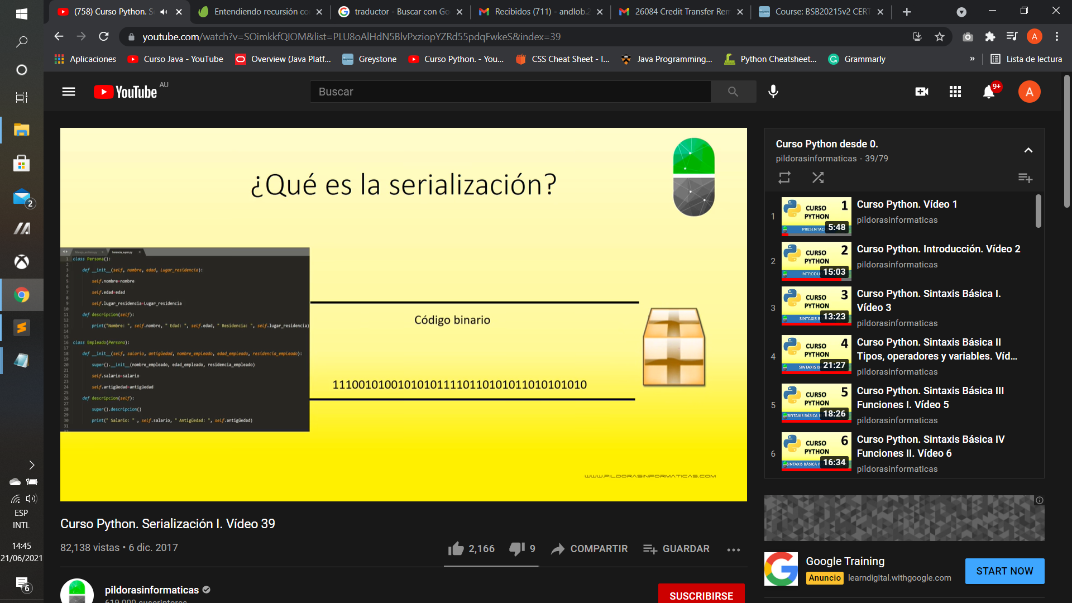

Para poder mandar ese objeto por ejemplo un disco externo, una base de datos, etc, es recomendable mandaro codificado en binario

